АДМИНИСТРАЦИЯ БАКЧАРСКОГО СЕЛЬСКОГО ПОСЕЛЕНИЯ
ГЛАВА СЕЛЬСКОГО ПОСЕЛЕНИЯ

ПОСТАНОВЛЕНИЕ
17.06.2013 № 53
О проведении первого ежегодного
фестиваля-конкурса плотницкого
мастерства "Возрождение ремесел"
В целях сохранения и расширения деревянного домостроения, возрождения деревянного зодчества,
ПОСТАНОВЛЯЮ:
1. Провести 29 июня 2013 года на территории муниципального образования "Бакчарское сельское поселение" первый ежегодный фестиваль-конкурс плотницкого мастерства "Возрождение ремесел".
2.Утвердить положение о первом ежегодном фестивале-конкурсе плотницкого мастерства "Возрождение ремесел" согласно приложению № 1;
3. Утвердить состав независимого жюри для подведения итогов фестиваля-конкурса плотницкого мастерства "Возрождение ремесел"
В составе:
- Шарабурова Л.Г. – генеральный директор ООО «РСУ-20»
- Мищук П.Н. – директор ФГУП «Бакчарское» Россельхозакадемии
- Киселев В.Н. – первый заместитель Главы района
- Приколота А.И. – эксперт, член Совета руководителей
- Пушкарёва Ю.С. – корреспондент газеты «Бакчарская жизнь»
В состав жюри могут дополнительно включаться специалисты деревянной резки, столярного и плотницкого мастерства.
4. Управляющему делами (Гагаркина Л.А.) обеспечить информирование населения Бакчарского района о подготовке, проведении и результатах первого ежегодного фестиваля-конкурса плотницкого мастерства "Возрождение ремесел" в средствах массовой информации.
5. Контроль за исполнением настоящего постановления оставляю за собой.

Глава Бакчарского сельского поселения: | Е.И. Махнев

Приложение № 1
к постановлению
Администрации Бакчарского сельского поселения
от 17.06.2013 г. № 53

УТВЕРЖДАЮ:
Глава Бакчарского сельского поселения
_______________Е.И. Махнев

ПОЛОЖЕНИЕ
о районном фестивале-конкурсе
«ВОЗРОЖДЕНИЕ РЕМЁСЕЛ»

- Общие положения
1. Организаторами районного фестиваля-конкурса «Возрождение ремесел» (далее – фестиваль-конкурс) являются:
Администрация Бакчарского района;
Администрация Бакчарского сельского поселения;
2.Фестиваль-конкурс проводится во второй декаде июня на территории Бакчарского сельского поселения в Парке культуры и отдыха.
3.Объявление о проведении фестиваля-конкурса размещается в средствах массовой информации, в сети Интернет.
В извещении указываются: цель проведения фестиваля-конкурса, номинации конкурсов, место и время проведения конкурсов, форма заявки, дата окончания приема заявок, размер и форма наград, порядок, сроки и место объявления результатов конкурсов.
4. К участию в фестивале-конкурсе допускаются резчики, столяры, плотники, плотники-реставраторы и плотницкие бригады, а также преподаватели и учащиеся ПУ-35 (далее – профессиональные участники), подавшие заявки на участие и прошедшие инструктаж по технике безопасности.
5. Заявки на участие в фестивале-конкурсе установленной формы подаются в организационный комитет по проведению районного фестиваля-конкурса «Возрождение ремесел» до 18.00 ч. 27 июня 2013 года в письменном виде по факсу (38249) 21-513 или по адресу: с. Бакчар, ул. Ленина, 53 (Болохнина Л.Г.)

- Цели и задачи фестиваля-конкурса
Целями фестиваля-конкурса являются:
- Возрождение устойчивых традиций сибирского деревянного зодчества с привлечением внимания общественности к вопросу возрождения традиционного плотнического мастерства, выявление и поддержка мастеровых дарований, повышение интереса к традициям художественно-культурного наследия Бакчарской земли;
- Создание условий для эффективной реализации творческого потенциала в интересах развития научно-технического прогресса в деревянном домостроении и преемственности в развитии современного деревянного зодчества;
- Повышение значимости и престижности профессии резчиков, столяров и плотников;
- Привлечение участников и зрителей фестиваля-конкурса к участию в процессе сохранения и восстановления исторического облика села Бакчар.
Задачами фестиваля-конкурса являются:
- Содействие проявлению творческой инициативы, повышению общественной активности населения Бакчарского района, интеграция усилий общественности села Бакчар, организаций различных форм собственности для превращения села Бакчар в культурный центр;
- Создание условий для осуществления контактов в области сохранения и развития деревянного зодчества села Бакчар;
- Организация профессиональных творческих обменов, передача опыта профессионалов начинающим резчикам, столярам, плотникам.

- Программа фестиваля-конкурса
В рамках фестиваля-конкурса проводятся:
- Конкурсы для профессиональных участников;
- Выступление творческих коллективов Бакчарского района;
- Торговля шашлыками, уха «из топора».

- Номинации конкурсов
Конкурсы для профессиональных участников проводятся в следующих номинациях:
- Конкурс индивидуального мастерства на приз зрительских симпатий;
- Конкурс «Лучшая беседка»;
- Конкурс «Лучшее место отдыха»;
- Конкурс «Лучшая скамейка».

- Работа жюри фестиваля-конкурса
Решение жюри принимается простым большинством голосов в отдельности по каждой работе в каждой номинации. В случае равенства голосов председатель жюри имеет право решающего голоса.
Выявление победителей конкурса индивидуального мастерства на приз зрительских симпатий производится тайным голосованием присутствующих зрителей при помощи специальных карточек простым большинством голосов.
Состав жюри:
- Шарабурова Л.Г. – генеральный директор ООО «РСУ-20»
- Мищук П.Н. – директор ФГУП «Бакчарское» Россельхозакадемии
- Киселев В.Н. – первый заместитель Главы района
- Приколота А.И. – эксперт, член Совета руководителей
- Пушкарёва Ю.С. – корреспондент газеты «Бакчарская жизнь»

- Финансирование
Финансирование расходов на организацию и проведение фестиваля-конкурса осуществляется за счет средств местного бюджета и иных источников в соответствии с действующим законодательством.

- Ответственные за организацию и проведение конкурса
Махнев Е.И. – глава Бакчарского сельского поселения
Болохнина Л.Г. – зам.главы Бакчарского сельского поселения
Шамова Е.В. – председатель Совета Бакчарского сельского поселения
Клеймёнова Н.Н. – директор МКУК «Бакчарский РДК»

- Награждение победителей
Торжественное награждение проводится после подведения итогов по номинациям конкурсов во время церемонии закрытия фестиваля-конкурса. Место проведения торжественного награждения – парк села Бакчар Бакчарского района.
Для награждения победителей учреждаются следующие призы:

Приз зрительских симпатий:
Приз – набор плотницкого инструмента на сумму 5000 рублей;

Конкурс «Лучшая беседка»
1 место – ценный приз до 15 000 рублей,
2 место – ценный приз до 10 000 рублей,
3 место – ценный приз до 5 000 рублей.

Конкурс «Лучшее место отдыха»
1 место – ценный приз до 15 000 рублей,
2 место – ценный приз до 10 000 рублей,
3 место – ценный приз до 5 000 рублей.

Конкурс «Лучшая скамейка»
1 место – ценный приз до 3 000 рублей,
2 место – ценный приз до 2 000 рублей,
3 место – ценный приз до 1 000 рублей.

УТВЕРЖДАЮ:
Глава Бакчарского сельского поселения
_______________Е.И. Махнев

Положение
о правилах техники безопасности при проведении
районного фестиваля-конкурса «Возрождение ремесел» 29 июня 2013 года

- Общие положения
  - К самостоятельной работе в качестве конкурсанта допускаются лица, прошедшие вводный инструктаж, а также инструктаж по безопасности труда на рабочем месте.
  - Для защиты от воздействия на конкурсантов вредных производственных факторов необходимо пользоваться спецодеждой и средствами индивидуальной защиты.
  - Каждый конкурсант должен уметь пользоваться первичными средствами пожаротушения и знать места их расположения.
  - О каждом несчастном случае во время проведения праздника пострадавший или очевидец должен немедленно сообщить организаторам праздника.
  - Во время проведения праздника должны быть организованы передвижной медпункт и места с первичными средствами пожаротушения.
  - Распитие участниками конкурсов алкогольных напитков запрещено. Курение разрешается только в специально отведенных местах.

- Требования безопасности перед началом работы
  - Участник должен перед началом работы надеть спецодежду и взять средства индивидуальной защиты.
  - Участник должен проверить наличие и исправность рабочего инструмента.

- Требования безопасности во время работы
  - При работе с ручным инструментом с острыми режущими кромками следует избегать опасных положений рук.
  - Не следует располагать пальцы рук, поддерживающих заготовку, по линии направления резьбы.
  - При выполнении ажурных работ не следует располагать пальцы рук ниже обрабатываемой поверхности.
  - Опасно придерживать лезвия пилы при распиловке заготовки на части.
  - Недопустима работа инструментом без ручки или с плохо насаженной ручкой.
  - При работе с электро-и бензоинструментом необходимо удостовериться в исправности электрокабелей и кнопок «вкл.» и «выкл.»
  - Не допускать попадания посторонних предметов в рабочие части электро и бензоинструмента.

- Требования безопасности по окончанию работы
  - Убрать весь инструмент, инвентарь.
  - Убрать рабочее место.
  - Известить организаторов об окончании работ и о недостатках, обнаруженных во время работы.

УТВЕРЖДАЮ:
Глава Бакчарского сельского поселения
_______________Е.И. Махнев

ПОЛОЖЕНИЕ О КОНКУРСЕ «ИНДИВИДУАЛЬНОГО МАСТЕРСТВА»
ФЕСТИВАЛЯ-КОНКУРСА «ПРАЗДНИК ТОПОРА» 29 июня 2013 г.
Цель и задачи конкурса: привлечь внимание к профессиям плотницкого, столярного и резчицкого дела; к опыту работ профессионалов и подготовки молодых кадров. Для работ в деревообрабатывающих отраслях производства, направленных на популяризацию, возрождение и сохранение деревянного зодчества.
Условия конкурса: из пиломатериала и/или из бревна с помощью электро- и ручного инструмента изготовить парковую лавочку, беседку, место для отдыха. Стиль и исполнение не ограничивает фантазию участников.
Примерный вид парковой лавочки изображен в приложении №1.
Примерный вид беседки изображен в Приложении № 2.
Примерный вид места для отдыха изображен в Приложении № 3.
Участники конкурса пользуются собственным инструментом. Допускается применение собственного материала и заготовок.
Время проведения конкурса:
Начало: 29 июня 2013 года в 10.00
Окончание: 29 июня 2013 года в 14.00
Критерии оценки работы участников конкурса:
1. Художественный замысел.
2. Качество изготовления резьбы.
3. Качество обработки поверхностей.
4. Фактически затраченное время.
5. Общий вид изделия.

Приложение №1
Примерный вид парковой лавочки
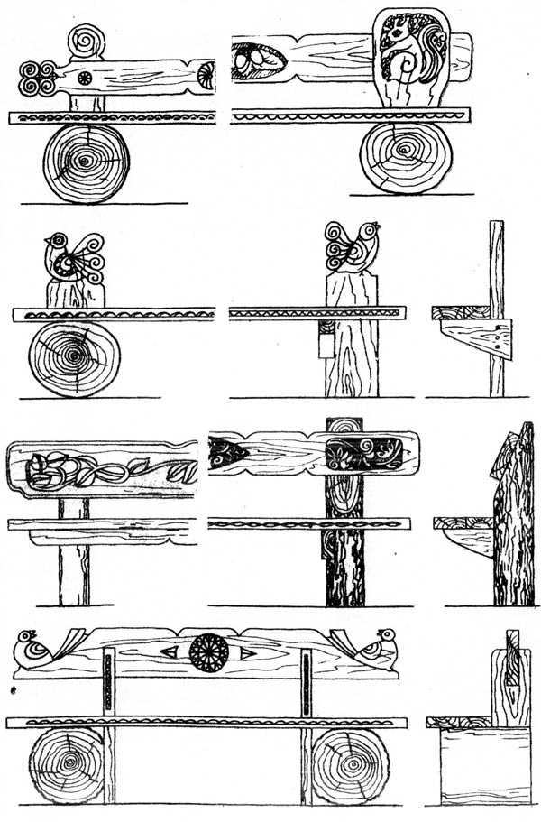

Приложение № 2
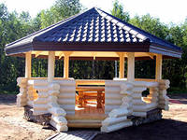
Примерный вид беседки
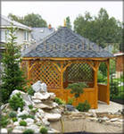

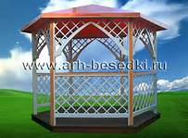

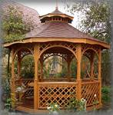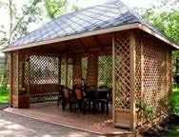
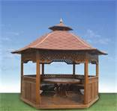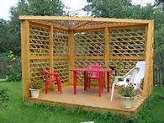

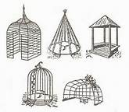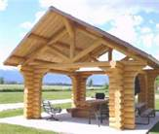

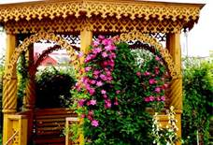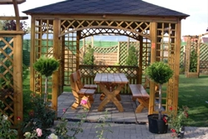

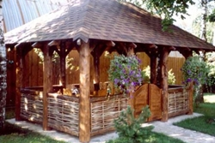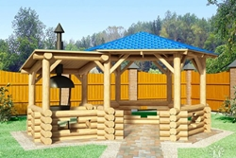

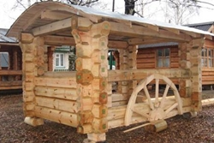

Приложение № 3
Примерный вид места отдыха

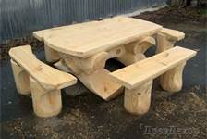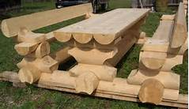

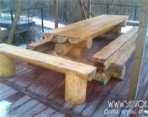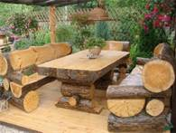

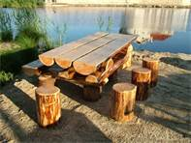

ЗАЯВКА
на участие в ежегодном районном фестивале-конкурсе
плотницкого мастерства "Возрождение ремесел"

Наименование команды: __________________________________________________
(например: «Плотники»)
Организация: ____________________________________________________________
(например: ООО «Стройка»)
Количество участников: __________________________________________________
Ф.И.О. участников: _______________________________________________________
__________________________________________________________________________
__________________________________________________________________________
__________________________________________________________________________
Ф.И.О. руководителя ______________________________________________________
Адрес: ____________________________________________________________________
Телефон: _________________________________________________________________
Электронный адрес: _______________________________________________________
- Номинация конкурса:
Конкурс «Лучшая беседка»
Конкурс «Лучшее место отдыха»
Конкурс «Лучшая скамейка»
(отметить знаком)

